МИНИСТЕРСТВО НАУКИ И ВЫСШЕГО ОБРАЗОВАНИЯ РОССИЙСКОЙ ФЕДЕРАЦИИ
Федеральное государственное бюджетное образовательное учреждение
высшего образования
«КУБАНСКИЙ ГОСУДАРСТВЕННЫЙ УНИВЕРСИТЕТ»
(ФГБОУ ВО «КубГУ»)

Факультет компьютерных технологий и прикладной математики

Кафедра вычислительных технологий

ЛАБОРАТОРНАЯ РАБОТА №12
Дисциплина: Операционные системы
Тема: «Управление устройствами и модулями Ядро ОС»

Работу выполнил:_________________________________ Ерыкалов А.С.

Направление подготовки: 02.03.02 Фундаментальная информатика
и информационные технологии

Направленность (профиль): Математическое и программное
обеспечение компьютерных технологий

Преподаватель: _______________________________ Е. Е. Полупанова

Краснодар
2025

Цель работы: узнать, что такое служба systemd-udevd и как с помощью ее правил заставить работать 4G-модем, который упорно притворяется, что он USB-флешка. Посмотреть внимательнее, что такое модули ядра, и научиться не только загружать драйверы, но и намертво блокировать работу отдельных устройств, а то вдруг заклеить камеру стикером покажется недостаточной мерой.

Ход работы:
Задание 1
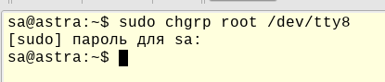
Рисунок 1 – Изменение группы /dev/tty8 на root
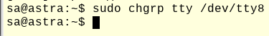
Рисунок 2 – отмена
Задание 2
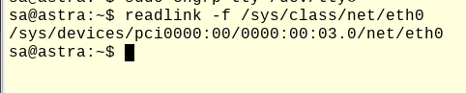
Рисунок 1 – путь к устройству
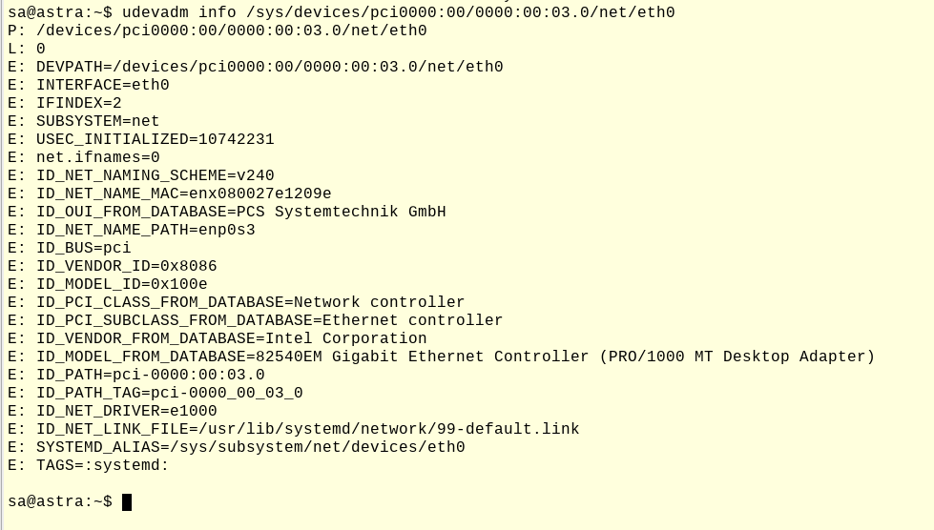
Рисунок 2 – подробная информация об устройстве
Задание 3
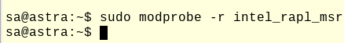
Рисунок 1 -выгрузка модуля
Рисунок 2 – редактируем конфиг
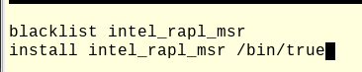
Рисунок 3 – редактирование конфига
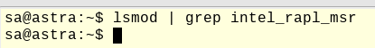
Рисунок 4 – после перезагрузки ничего нету
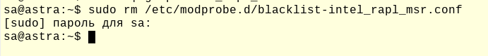
Рисунок 5 – удаляем блеклист
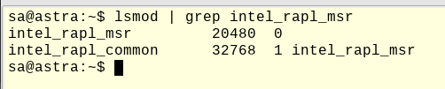
Рисунок 6 – после перезагрузки всё на месте

Ответы на вопросы
1. Какая директория отражает информацию об устройствах в ядре?
/sys/ — это виртуальная файловая система, которая предоставляет информацию о подключённых устройствах и их состоянии в текущем сеансе работы ядра.
2. Есть два файла с одним названием в /etc/udev/rules.d и /usr/lib/udev/rules.d/. Какой из них будет иметь больший приоритет?
Файл в /etc/udev/rules.d/ имеет больший приоритет , потому что пользовательские правила (/etc) всегда перекрывают системные (/usr/lib).
3. Какой командой можно посмотреть все PCI устройства?
lspci
4. Какая команда служит для просмотра только USB устройств?
lsusb
5. Что делает команда udevadm info -e?
Команда udevadm info -e выводит список всех устройств , известных подсистеме udev, вместе с их свойствами (имена, номера устройств, атрибуты и т.д.).
6. Какое расширение имеют файлы модулей ядра?
Модули ядра имеют расширение .ko (kernel object), например: intel_rapl_msr.ko.
7. В какой директории находятся файлы модулей ядра?
/lib/modules/$(uname -r)/kernel/

8. В каком файле modpobe находит список всех встроенных модулей ядра?
/lib/modules/$(uname -r)/modules.builtin
9. Какой командой можно посмотреть список загруженных модулей ядра?
lsmod
10. Что делает команда modprobe -r e1000?
Эта команда выгружает модуль ядра e1000 из работающего ядра.

Вывод: я узнал, что такое служба systemd-udevd и как с помощью ее правил заставить работать 4G-модем, который упорно притворяется, что он USB-флешка. Посмотрел внимательнее, что такое модули ядра, и научился не только загружать драйверы, но и намертво блокировать работу отдельных устройств, а то вдруг заклеить камеру стикером покажется недостаточной мерой.

